
دانشکده‌ سامانه‌های هوشمند

بینایی ماشین
استاد درس: دکتر حانیه نادری

تمرین شماره یک
تاریخ ثبت تمرین در سامانه: 18 آبان

فرید نهائی | نام و نام خانوادگی
159404027 | شماره‌ دانشجویی
دو | شماره تمرین
2 آذر | تاریخ ارسال گزارش

فهرست گزارش
سوال یک تئوری: سیستم تصویربرداری پرسپکتیو 2
سوال دو تخمین عمق و لبه‌یابی. 4
سوال سه محاسبات ریاضی دوربین 6
سوال چهار تحلیل لبه‌یابی تصویر 7

سوال ۱ - تئوری: سیستم تصویربرداری پرسپکتیو
- الف) استخراج معادلات مدل Pinhole و تحلیل مقیاس در مدل دوربین سوراخ‌سوزنی (Pinhole)، با فرض قرارگیری مرکز اپتیکی در مبدا مختصات و صفحه تصویر در فاصله کانونی f، بر اساس تشابه مثلث‌ها میان نقطه در فضای سه‌بعدی (X,Y,Z) و تصویر آن روی صفحه (x,y)، روابط زیر استخراج می‌شوند:
x=f Z/X ​
y=f Z/Y​
علت تقسیم بر Z: به دلیل ماهیت پرسپکتیو، تمامی پرتوهای نور باید از یک نقطه واحد (Pin-hole) عبور کنند. این امر باعث می‌شود مختصات تصویر به جای فاصله مستقیم، تابعی از نسبت ابعاد جسم به عمق آن باشد.
کوچک دیده شدن اجسام دور: مطابق فرمول‌های فوق، مختصات تصویر (x,y) با عمق (Z) رابطه عکس دارند. بنابراین با افزایش فاصله جسم (بزرگ شدن Z)، اندازه تصویر آن روی سنسور به صورت خطی کوچک‌تر می‌شود.

ب) ماتریس درونی دوربین (Intrinsic Matrix) ماتریس درونی K به صورت زیر تعریف می‌شود:
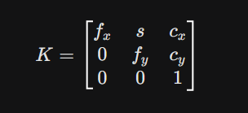
اجزا: fx​ و fy​ بیانگر فاصله کانونی بر حسب پیکسل در محورهای افقی و عمودی هستند؛ (cx​,cy​) نقطه اصلی (مرکز تصویر در مختصات سنسور) است و s پارامتر Skew (تغییر شکل از مستطیل به متوازی‌الاضلاع) را نشان می‌دهد.
پارامتر Skew: این پارامتر زمانی قابل حذف نیست که محورهای سنسور دقیقاً بر هم عمود نباشند. حذف اشتباه آن باعث ایجاد خطای هندسی در بازسازی اشکال و اعوجاج در اندازه‌گیری زوایا می‌شود.

ج) روش DLT و حل SVD روش Direct Linear Transformation با استفاده از مجموعه‌ای از نقاط متناظر سه‌بعدی و دوبعدی، ماتریس پروجکشن P را تخمین می‌زند. با بازنویسی معادله x=PX به صورت یک سیستم معادلات همگن Af=0، هدف یافتن بردار f (درایه‌های ماتریس) است.
علت استفاده از SVD: حل این سیستم با روش کمترین مربعات خطی از طریق تجزیه مقادیر منفرد (SVD)، برداری را می‌یابد که نرم خطا را کمینه کند. این روش در حضور نویز، پایدارترین جواب ممکن را برای ماتریس پروجکشن فراهم می‌آورد.

د) ابهام نقاط هم‌صفحه (Coplanar Points) اگر تمام نقاط صحنه روی یک صفحه قرار داشته باشند، بعد عمق عملاً حذف شده و یک درجه آزادی از دست می‌رود. در این حالت، ماتریس پروجکشن 3×4 به یک ماتریس 3×3 تبدیل می‌شود که همان Homography است. این وضعیت باعث ایجاد ابهام در تفکیک پارامترهای دوران و انتقال (R و T) می‌شود زیرا هر تبدیل خطی بین دو صفحه را می‌توان با یک هوموگرافی بدون نیاز به مدل کامل دوربین توصیف کرد.

هـ) ابهام بازسازی از تصویر منفرد نگاشت از فضای سه‌بعدی به دوبعدی یک نگاشت Many-to-one است؛ یعنی تمام نقاط واقع بر یک پرتو نوری که از مرکز دوربین می‌گذرد، روی یک پیکسل واحد تصویر می‌شوند.
کاهش ابهام: برای حل این مسئله می‌توان از فرض‌هایی مانند Ground Plane Assumption (فرض قرارگیری اجسام روی زمین)، دانستن ابعاد فیزیکی اشیاء (مانند قد انسان) یا استفاده از سرنخ‌های فیزیکی مانند سایه‌ها و گرادیان بافت استفاده کرد.

سوال ۲ - تخمین عمق و لبه‌یابی
الف) مدل استریو و اختلاف منظر (Disparity) در سیستم دو دوربینی، اختلاف موقعیت یک نقطه در تصویر چپ و راست را Disparity (d) می‌نامند.
رابطه عمق: Z=df⋅B​ که در آن B فاصله بین دو دوربین (Baseline) است.
تحلیل خطا: از آنجا که Z با d رابطه عکس دارد، تغییرات کوچک در d برای مقادیر بزرگ (اجسام نزدیک)، منجر به تغییرات بزرگی در تخمین Z می‌شود. این رفتار غیرخطی باعث می‌شود دقت سیستم استریو در فواصل دور به شدت کاهش یابد.

ب) نقش Rectification عملیات Rectification تصاویر را به گونه‌ای تغییر شکل می‌دهد که خطوط اپی‌پولار موازی و افقی شوند.

مزیت: با این کار، برای یافتن نقطه متناظر در تصویر دوم، نیازی به جستجوی دو بعدی در کل تصویر نیست و تنها جستجوی یک بعدی در همان ردیف (Row) کافی است.
خطای نادقیق: اگر این فرآیند دقیق نباشد، منجر به خطای Mismatch شده و در نقشه عمق نویزهایی به صورت امواج مرزی یا پرش‌های ناگهانی ایجاد می‌شود.

ج) فیلتر گاوسی و حساسیت به نویز از نظر فرکانسی، نویز معمولاً در فرکانس‌های بالا قرار دارد. از آنجا که مشتق‌گیرها (مانند سوبل) فیلترهای بالاگذر هستند، نویز را به شدت تقویت می‌کنند.
Gaussian Smoothing: این فیلتر به عنوان یک فیلتر پایین‌گذر عمل کرده و فرکانس‌های بالای نویز را قبل از مشتق‌گیری حذف می‌کند.
اندازه Kernel: کرنل بسیار کوچک نویز را حذف نمی‌کند و کرنل بیش از حد بزرگ باعث از بین رفتن لبه‌های ظریف و تار شدن تصویر می‌شود.

د) الگوریتم لبه‌یابی Canny این الگوریتم شامل مراحل: ۱. فیلتر گاوسی ۲. محاسبه گرادیان ۳. Non-Maximum Suppression (NMS) و ۴. Hysteresis Thresholding است.
اثر مراحل: حذف NMS باعث می‌شود لبه‌ها ضخیم بمانند (تضعیف Localization). حذف Hysteresis باعث گسستگی در لبه‌ها و تشخیص نادرست نویز به جای لبه می‌شود (تضعیف Good Detection).

هـ) محدود کردن جهت گرادیان در NMS در مرحله NMS، جهت گرادیان معمولاً به ۴ جهت اصلی (۰، ۴۵، ۹۰ و ۱۳۵ درجه) کوانتیزه می‌شود.
علت: برای اینکه بتوان مقدار یک پیکسل را با همسایگانش در جهت عمود بر لبه مقایسه کرد، باید همسایه‌ای در آن جهت وجود داشته باشد (ساختار پیکسلی تصویر مربعی است). استفاده از جهت واقعی بدون کوانتیزاسیون باعث می‌شود پیکسل‌های همسایه دقیقاً در مسیر قرار نگیرند و فرآیند نازک‌سازی لبه (Thinning) با خطا مواجه شود.

سوال ۳ - محاسبات ریاضی دوربین
برای محاسبه مختصات پیکسل نقطه X=[10,20,100]T با پارامترهای داده شده:
۱. انتقال به دستگاه مختصات دوربین: چون دوربین چرخش ندارد (R=I) و ۵۰ واحد در جهت Z انتقال یافته است:
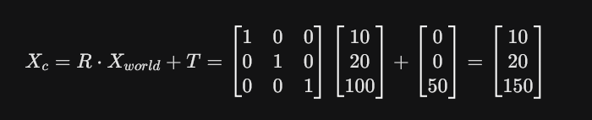
۲. پروجکشن با ماتریس K:
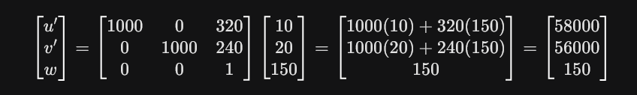
۳. نرمال‌سازی برای یافتن مختصات پیکسل:
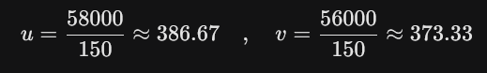
مختصات نهایی پیکسل: (386.67,373.33) می‌باشد.

گزارش رسمی تحلیل لبه‌یابی تصویر (سوال ۴)

۱. هدف آزمایش
هدف از این بخش، پیاده‌سازی دو عملگر مشتق‌گیر کلاسیک Sobel و Prewitt بر روی تصویر خاکستری eins.png و مقایسه عملکرد آن‌ها از نظر دقت استخراج لبه و مقاومت در برابر نویز است.
۲. مبانی نظری و ساختار فیلترها
در این آزمایش، کرنل‌های عمودی و افقی برای هر دو فیلتر طبق تعاریف درس پیاده‌سازی شدند:
فیلتر Prewitt: این فیلتر از ضرایب یکسان در لبه‌ها استفاده می‌کند (مانند [1,1,1]). این ساختار باعث می‌شود فیلتر به تغییرات ناگهانی حساس باشد اما میانگین‌گیری ساده‌ای انجام دهد.
فیلتر Sobel: این فیلتر به پیکسل مرکزی وزن بیشتری می‌دهد ([1,2,1]). این وزن‌دهی باعث می‌شود فیلتر Sobel یک اثر Smoothing (نرم‌کنندگی) ذاتی داشته باشد.
محاسبه لبه نهایی: برای هر دو روش، اندازه گرادیان نهایی (Magnitude) با استفاده از رابطه زیر محاسبه شده است:
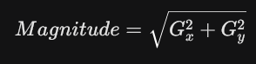

بخش کد
import cv2
import numpy as np
import matplotlib.pyplot as plt
import os

# Path to the input image
image_path = './Q4/eins.png'

# 1. Load the image in grayscale
if not os.path.exists(image_path):
print(f"Error: {image_path} is not found.")
else:
image = cv2.imread(image_path, cv2.IMREAD_GRAYSCALE)

# 2. Define Sobel and Prewitt kernels
sobel_x = np.array([[-1, 0, 1], [-2, 0, 2], [-1, 0, 1]], dtype=np.float32)
sobel_y = np.array([[-1, -2, -1], [0, 0, 0], [1, 2, 1]], dtype=np.float32)

# Prewitt kernels (with equal weights in all entries)
prewitt_x = np.array([[-1, 0, 1], [-1, 0, 1], [-1, 0, 1]], dtype=np.float32)
prewitt_y = np.array([[-1, -1, -1], [0, 0, 0], [1, 1, 1]], dtype=np.float32)

# 3. Extract horizontal and vertical components using filter2D
# Use CV_64F for higher precision and to prevent overflow
s_x = cv2.filter2D(image, cv2.CV_64F, sobel_x)
s_y = cv2.filter2D(image, cv2.CV_64F, sobel_y)

p_x = cv2.filter2D(image, cv2.CV_64F, prewitt_x)
p_y = cv2.filter2D(image, cv2.CV_64F, prewitt_y)

# 4. Calculate the final gradient magnitude
# Magnitude = sqrt(Gx^2 + Gy^2)
sobel_mag = np.sqrt(s_x**2 + s_y**2)
prewitt_mag = np.sqrt(p_x**2 + p_y**2)

# 5. Display and compare results
plt.figure(figsize=(12, 8))
titles = ['Original', 'Sobel Magnitude', 'Prewitt Magnitude']
imgs = [image, sobel_mag, prewitt_mag]

for i in range(3):
plt.subplot(1, 3, i+1)
plt.imshow(imgs[i], cmap='gray')
plt.title(titles[i])
plt.axis('off')

plt.tight_layout()
plt.show()

۱. آماده‌سازی و بارگذاری تصویر (Preprocessing)
در اولین گام، کتابخانه‌های مورد نیاز (cv2, numpy, matplotlib) فراخوانی می‌شوند. تصویر از مسیر ./Q4/eins.png به صورت Grayscale (سیاه و سفید) بارگذاری می‌گردد.
علت: لبه‌یابی بر پایه تغییرات شدت روشنایی پیکسل‌ها انجام می‌شود، لذا نیازی به اطلاعات رنگی (RGB) نیست و تبدیل به سیاه و سفید محاسبات را بهینه می‌کند.

۲. تعریف عملگرهای ریاضی (Kernel Definition)
در این مرحله، ماتریس‌های 3×3 که به عنوان فیلتر شناخته می‌شوند، به صورت دستی در کد تعریف می‌گردند:
کرنل‌های Sobel: این ماتریس‌ها به پیکسل مرکزی وزن ۲ می‌دهند ([1,2,1]) که باعث می‌شود در هنگام استخراج لبه، یک عمل نرم‌کنندگی (Smoothing) نیز برای کاهش نویز انجام شود.
کرنل‌های Prewitt: این ماتریس‌ها دارای وزن یکسان ۱ هستند ([1,1,1]) و صرفاً تفاوت شدت همسایگی را محاسبه می‌کنند.

۳. عملیات کانولوشن (Convolution)
با استفاده از تابع cv2.filter2D ، هر یک از این کرنل‌ها روی تصویر حرکت کرده و ضرب نقطه‌ای ماتریس در پیکسل‌های تصویر محاسبه می‌شود:
محاسبه Gx​: لبه‌های عمودی را شناسایی می‌کند (تغییرات در راستای افقی).
محاسبه Gy​: لبه‌های افقی را شناسایی می‌کند (تغییرات در راستای عمودی).
نکته فنی: داده‌ها با فرمت CV_64F ذخیره می‌شوند تا مقادیر منفی یا بزرگ که در جریان مشتق‌گیری ایجاد می‌شوند، از بین نروند.

۴. محاسبه اندازه گرادیان نهایی (Magnitude)
از آنجا که هر یک از خروجی‌های مرحله قبل فقط لبه‌ها را در یک جهت خاص نشان می‌دهند، باید با هم ترکیب شوند تا تصویر نهایی ساخته شود. برای این کار از فرمول فیثاغورس استفاده می‌شود:
این عملیات باعث می‌شود لبه‌های تصویر در تمامی جهات به صورت یکپارچه و در قالب یک تصویر واحد نمایش داده شوند.

۵. نمایش و تحلیل بصری (Visualization)
در گام نهایی، با استفاده از matplotlib ، تصویر اصلی در کنار نتایج حاصل از Sobel و Prewitt نمایش داده می‌شود تا کاربر بتواند تفاوت عملکرد آن‌ها را مشاهده کند.

۳. تحلیل خروجی (تصویر حاصل)
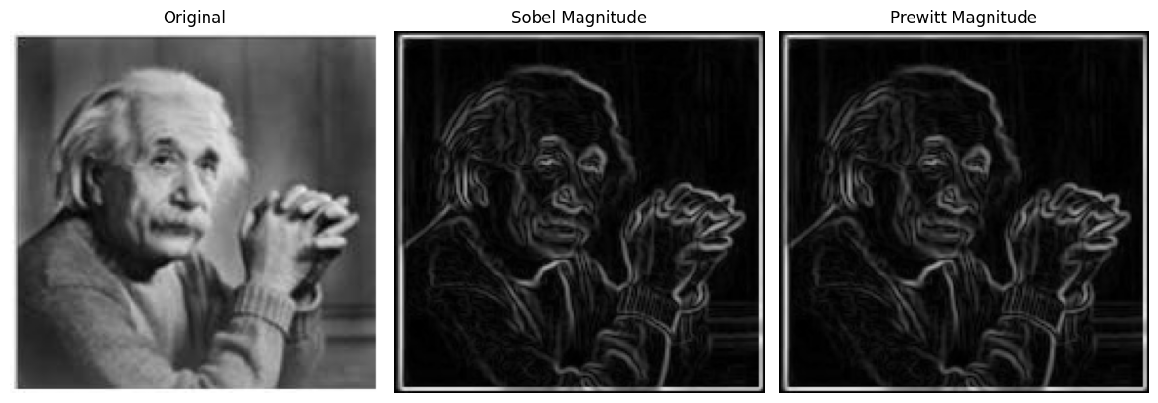
با مشاهده خروجی‌های تولید شده در تصویر (Original, Sobel Magnitude, Prewitt Magnitude)، نتایج زیر حاصل شده است:
دقت استخراج لبه: هر دو فیلتر به خوبی توانسته‌اند لبه‌های اصلی صورت، دست‌ها و خطوط چهره انیشتین را شناسایی کنند.
تفاوت در نرمی لبه‌ها: لبه‌های حاصل از فیلتر Sobel به دلیل وزن‌دهی مرکزی، پیوسته‌تر به نظر می‌رسند. این فیلتر به دلیل خاصیت Smoothing، از ایجاد لبه‌های کاذب ناشی از نویزهای کوچک جلوگیری کرده است.

حساسیت به نویز: در تصویر حاصل از Prewitt، نویزهای فرکانس بالا (نقاط ریز پراکنده در نواحی پس‌زمینه) کمی بیشتر از Sobel به چشم می‌آیند، زیرا این فیلتر میانگین‌گیری ضعیف‌تری نسبت به Sobel دارد.

۴. نتیجه‌گیری و انتخاب بهینه
طبق تحلیل‌های انجام شده، فیلتر Sobel در کاربردهای عملی انتخاب مناسب‌تری است. دلایل اصلی این انتخاب عبارتند از:
مقاومت بالاتر در برابر نویز: به دلیل ساختار وزنی کرنل.
لبه‌های ضخیم‌تر و پیوسته‌تر: که برای مراحل بعدی پردازش تصویر (مانند لبه‌یابی Canny) ورودی بهتری فراهم می‌کند.
ترکیب مشتق‌گیری و فیلتر پایین‌گذر: Sobel به طور همزمان عمل مشتق‌گیری و حذف نویز جزئی را انجام می‌دهد.

